**FOTOGRAFIE**

**Ateliér**

*Kde se převtělíš v umělce!*

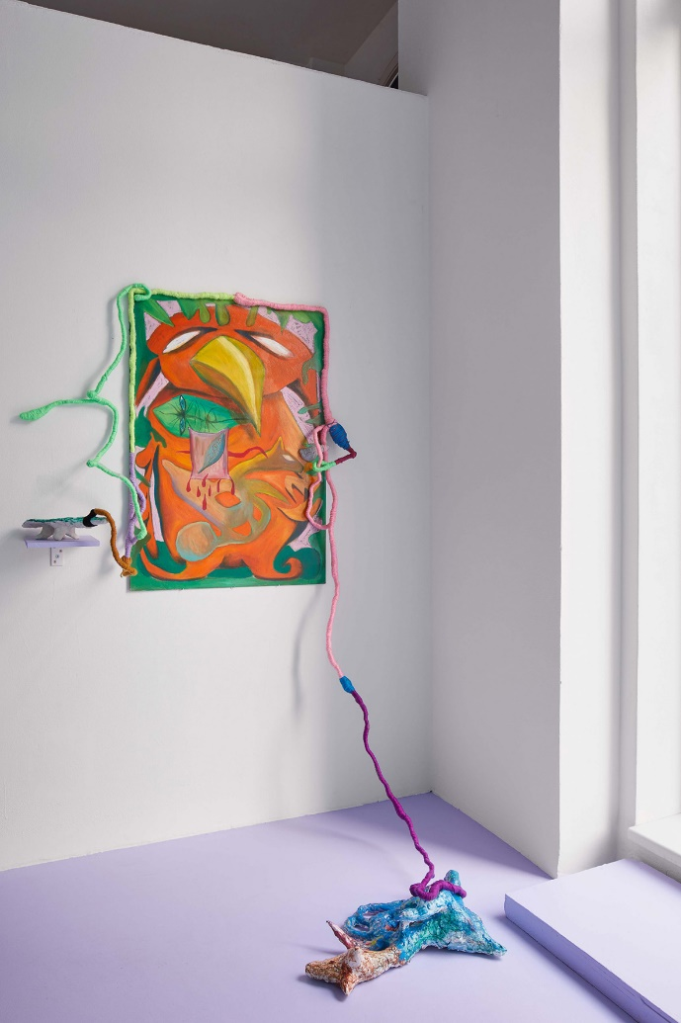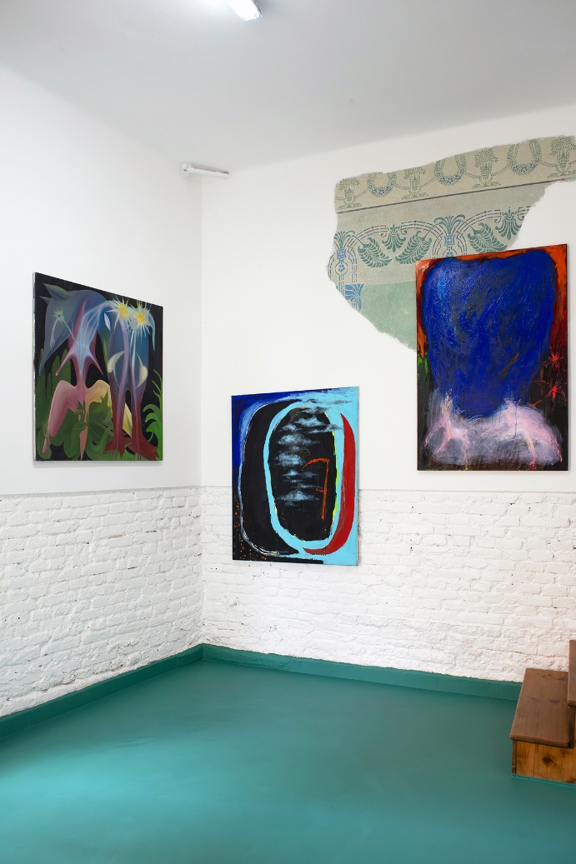

Pohled na dílo Dominika Málka v instalaci výstavy „Jacuzzi of Despair“, SVĚTOVA 1, Praha, 24.9.–10.12.2022. Foto: Karolína Matušková

Pohled na dílo Dominika Málka v instalaci výstavy „PROMISING PERSPECTIVE“, galerie Okraje, Tábor, 7.10.–18.11.2023. Foto: Archiv autora

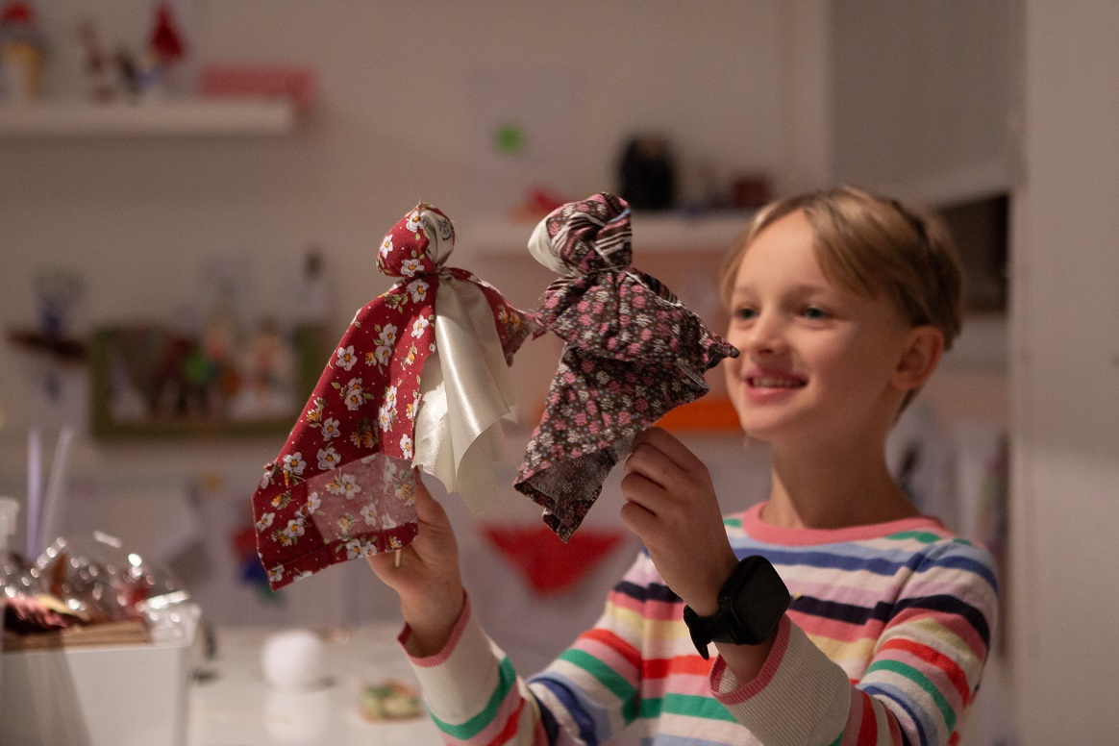

Fotografie z workshopu Johuš Matuš, který proběhl v rámci události „Odkrývání solidarity“, Lidická galerie, Lidice, 2.12.2023. Foto: Karolina Kusá

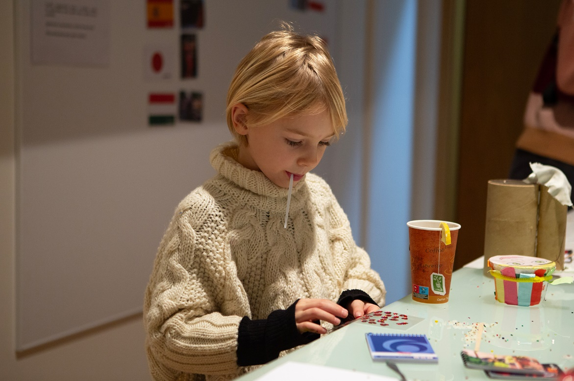

Fotografie z workshopu Johuš Matuš, který proběhl v rámci události „Odkrývání solidarity“, Lidická galerie, Lidice, 2.12.2023. Foto: Karolina Kusá

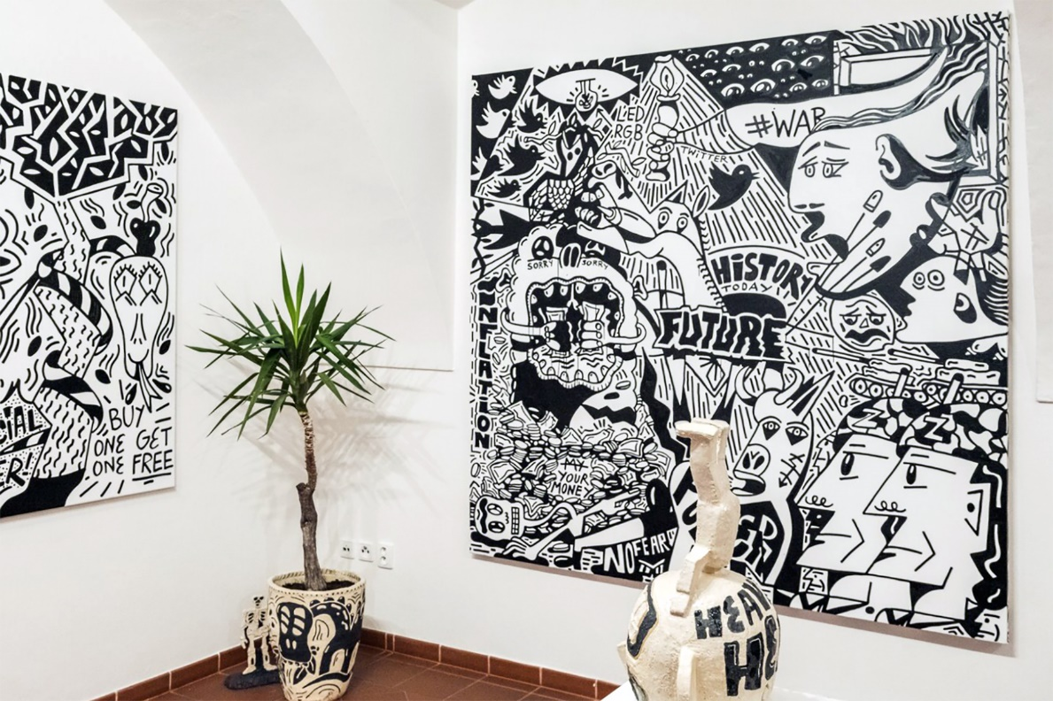

Pohled do instalace výstavy „Ondřej Vyhnánek aka X-Dog: Everything is Black and White“, Dětská galerie Lapidárium, Klášter Broumov, 31.3.–10.6.2023. Foto: Archiv autora

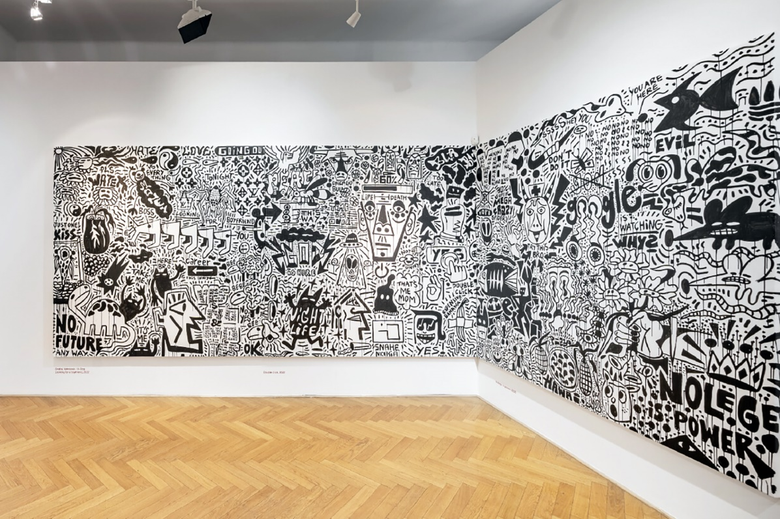

Pohled na dílo Ondřeje Vyhnánka v instalaci výstavy „Wall Street“, Villa Pelé, Praha, 2.6.–7.8.2022. Foto: Archiv autora

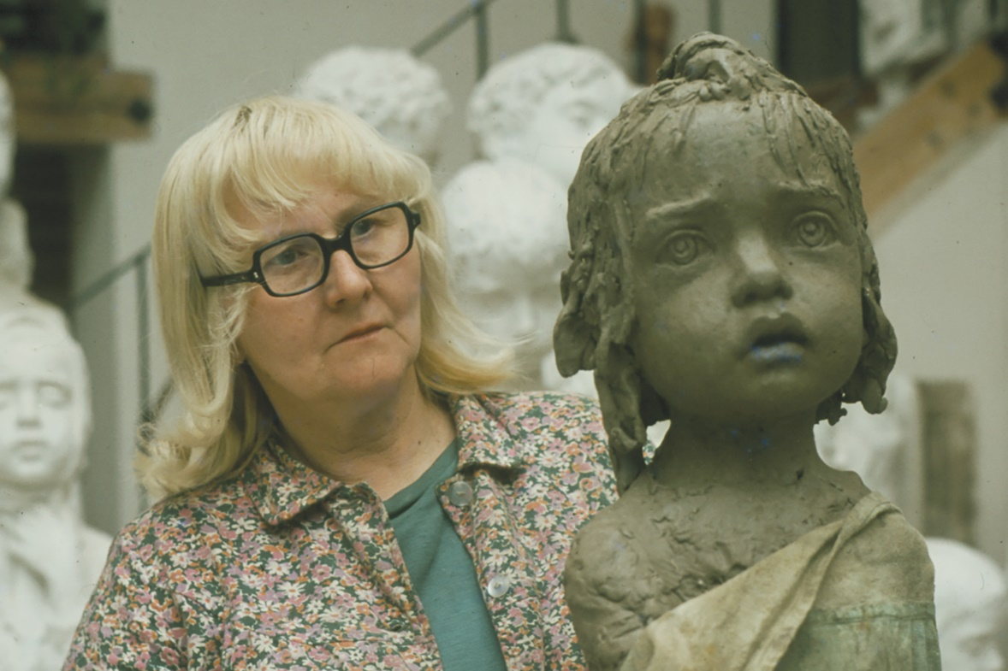

Fotografie ak. soch. Marie Uchytilové (1924–1989) při práci na soše lidické holčičky, 70.léta 20. století. Foto: Archiv Památníku Lidice

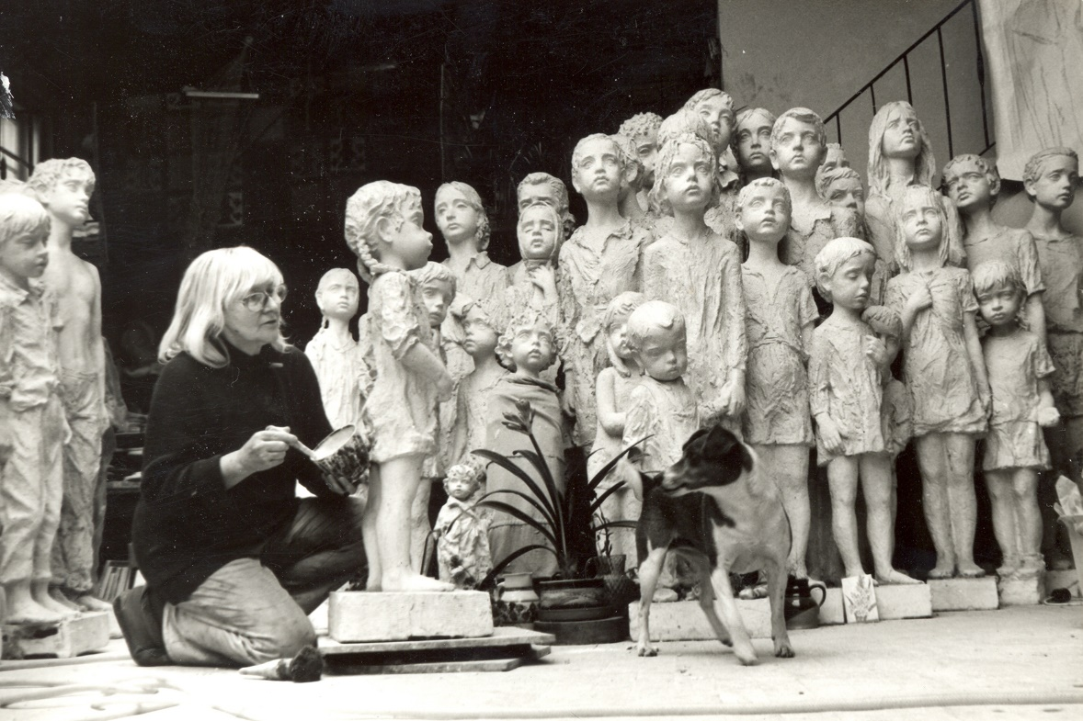

Fotografie ak. soch. Marie Uchytilové (1924–1989) při práci na sousoší Pomník dětským obětem války, 1981. Foto: Archiv Památníku Lidice

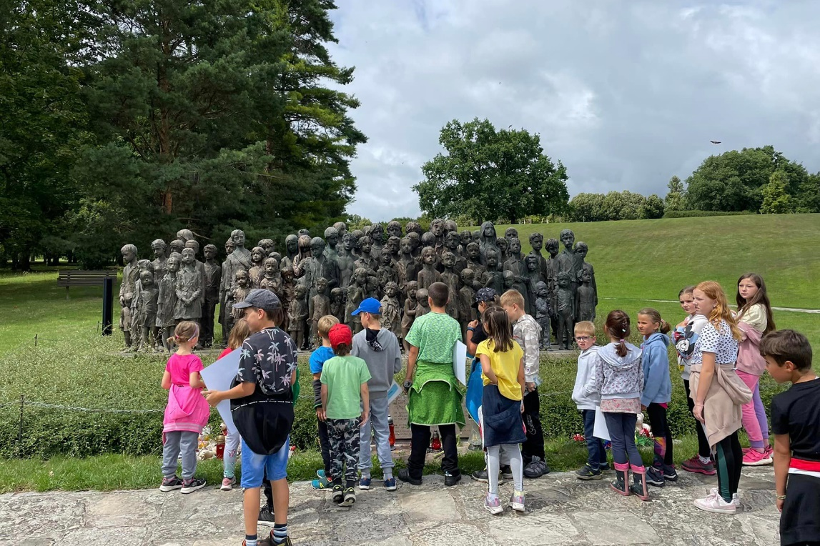

Ilustrační fotografie edukačních aktivit Památníku Lidice u Pomníku dětským obětem války autorky ak. soch. Marie Uchytilové (1924–1989). Foto: Archiv Památníku Lidice